
ISSN: 3121-259X

INVESTIGUM
VOL.1, Nº1 (Enero –Junio, 2025)
ISSN:
DOI:
Fecha de recepción: 02/01/2025
Fecha de aceptación: 01/02/2025
Fecha de publicación: 30/06/2025

Título del artículo. Formato centrado, en negrita (Máximo 15 palabras. No colocar lugares, regiones o instituciones) arial 14 fuente interlineado sencillo español (solo título )

Trajectories and leadership identities of female in vocational and training high school: an exploratory studyarial (arial 11 Fuente interlineado sencillo ingles)

Nombres y apellidos: arial, fuente 9
Autor 1
Autor 2
Institución:
Correo:
Orcid :
País – ciudad

Nota importante:

La presente plantilla es una guía para que los autores organicen el contenido. La revista luego maqueta con una línea gráfica final, que no debe ser utilizada por los autores. Solo se debe ajustar el artículo con los siguientes lineamientos.

La extensión de los trabajos será entre 3000 y 5000 palabras.

RESUMEN

Resumen (150 – 250 palabras, español)

Objetivo de la revisión (qué se analiza y por qué).

Estrategias metodológicas de la revisión (tipo de revisión: narrativa, sistemática, integrativa; fuentes de información consultadas).

Principales hallazgos (síntesis de tendencias, vacíos, convergencias o discrepancias en los estudios revisados).

Relevancia del aporte de la revisión.

Palabras clave: tres palabras, extraídas del Tesauro de la UNESCO.

Abstract (150 – 250 palabras, inglés)

Traducción fiel del resumen, manteniendo estructura.
Keywords: tres palabras.

1. INTRODUCCIÓN

Presentación del tema (contexto y problemática).

Importancia del tema y justificación de la revisión.

Breve referencia a teorías o enfoques conceptuales.

Antecedentes de investigaciones recientes (2020–2024).

Propósito y objetivos de la revisión.

2. METODOLOGÍA DE REVISIÓN

(En un artículo de revisión este apartado explica cómo se seleccionó y analizó la literatura)

Tipo de revisión (narrativa, sistemática, integrativa, documental).

Bases de datos utilizadas (Scopus, Scielo, Web of Science, Google Scholar, etc.).

Criterios de inclusión y exclusión (años, idiomas, enfoques, población, etc.).

Procedimiento de análisis (mapa temático, categorización, comparación de resultados, enfoque teórico).

Limitaciones de la búsqueda y de la revisión.

3. ANÁLISIS DE RESULTADOS

Presentación organizada de los hallazgos en categorías temáticas (ej. “liderazgo femenino en educación técnica”, “brechas de género en formación vocacional”, “estrategias de empoderamiento”).

Uso de tablas comparativas para resumir estudios revisados:

Autor(es) y año

Objetivo del estudio

Metodología

Principales resultados

Aportes/relevancia

Gráficos o diagramas (máximo 2) cuando sean necesarios para visualizar tendencias.

4. DISCUSIÓN

Comparación de los hallazgos con teorías y antecedentes previos.

Identificación de vacíos en el conocimiento.

Interpretación crítica (coincidencias, contradicciones, aportes de la revisión).

Relevancia académica, práctica y social del estudio.

Perspectivas futuras de investigación.

5. CONCLUSIONES

Síntesis de los aportes más relevantes de la revisión.

Reflexiones críticas del autor basadas en la evidencia.

Líneas futuras de investigación.

SOBRE LAS CITAS EN NORMA APA 7
Referencias (APA 7ª edición)

Todas las citas deben seguir el formato APA 7.

Usar et al. en trabajos con tres o más autores.

Referencias recientes (2020–2024 prioritariamente).
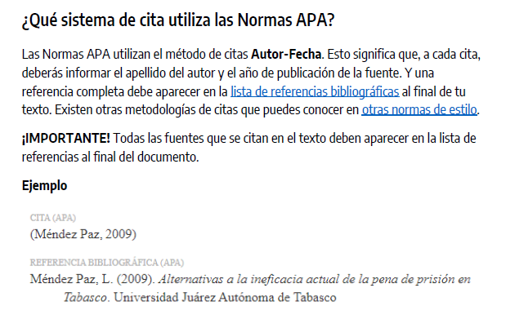

Use et al. en todas las citas de un trabajo con tres o más autores, siempre que no haya ambigüedad con respecto a la fuente
Referencias (ejemplos)

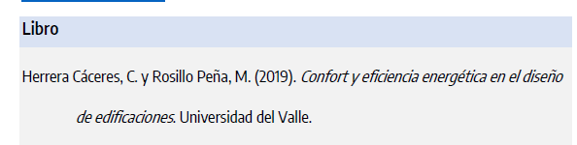
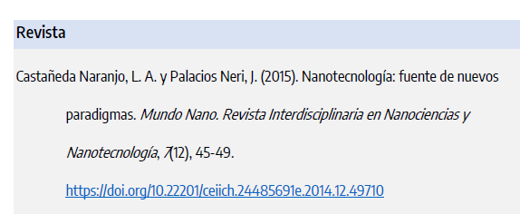

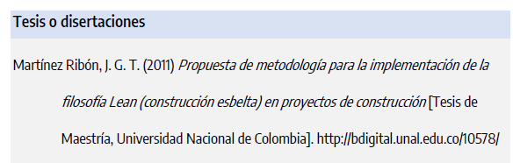
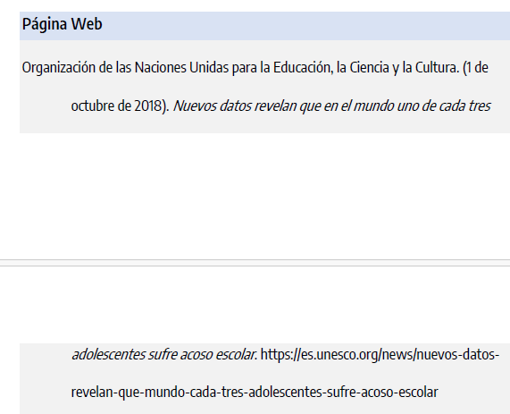

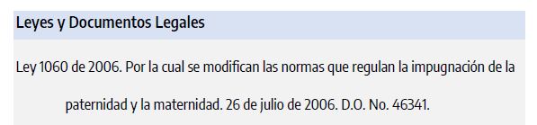

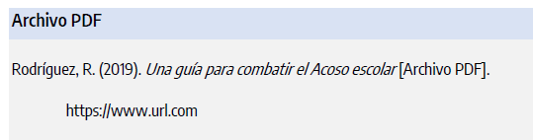
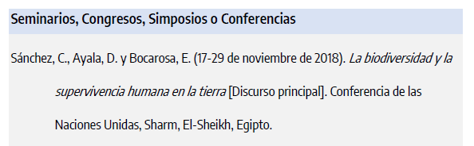
En este apartado se expondrán todas las fuentes consultadas y citadas en el artículo. Ya sean que fueran presentadas como citas directas o indirectas, se enlistan por orden alfabético (sin separación de espacios) según las recomendaciones de las Normas de Estilo APA (Séptima Edición). Se recomienda no citar páginas de internet cuyos contenidos no estén debidamente comprobados y que no mantengan estándares de calidad requeridos para un artículo científico (ejemplos: rincón del vago, monografías de dudosa procedencia, entre otras).
Para facilitar las Referencias de la American Psychological Association puede utilizar el gestor de Referencias de Word, u otro programa de su agrado como Zotero, Mendeley u otro.
Para más detalles consultar el Manual de Normas APA 7ma edición en: https://normas-apa.org/wp-content/uploads/Guia-Normas-APA-7ma-edicion.pdf

Formato del texto: arial 11 puntos, justificado, interlineado 1.5. Párrafos sin espaciado anterior ni posterior.

